绝密 ★ 考试结束前
全国2012年10月高等教育自学考试
概率论与数理统计（经管类）试题
课程代码：04183
请考生按规定用笔将所有试题的答案涂、写在答题纸上。
选择题部分
注意事项：
1. 答题前，考生务必将自己的考试课程名称、姓名、准考证号用黑色字迹的签字笔或钢笔填写在答题纸规定的位置上。
2. 每小题选出答案后，用2B铅笔把答题纸上对应题目的答案标号涂黑。如需改动，用橡皮擦干净后，再选涂其他答案标号。不能答在试题卷上。

一、单项选择题(本大题共10小题，每小题2分，共20分)
在每小题列出的四个备选项中只有一个是符合题目要求的，请将其选出并将“答题纸”的相应代码涂黑。错涂、多涂或未涂均无分。
1.已知事件A，B，A∪B的概率分别为0.5，0.4，0.6，则P(A)=
A.0.1 B.0.2
C.0.3 D.0.5
2.设F(x)为随机变量X的分布函数，则有
A.F(-∞)=0，F(+∞)=0 B.F(-∞)=1，F(+∞)=0
C.F(-∞)=0，F(+∞)=1 D.F(-∞)=1，F(+∞)=1
3.设二维随机变量(X，Y)服从区域D：x²+y²≤1上的均匀分布，则(X，Y)的概率密度为
A.f(x，y)=1 B.
C.f(x，y)= D.
4.设随机变量X服从参数为2的指数分布，则E(2X－1)=
A.0 B.1
C.3 D.4
5.设二维随机变量(X，Y)的分布律
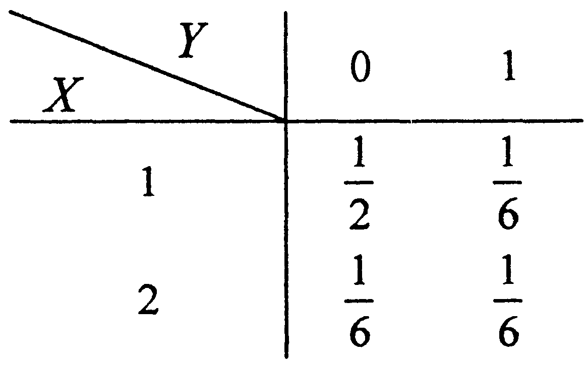

则D(3X)=
A. B.2
C.4 D.6
6.设X₁，X₂，…，X_{n}…为相互独立同分布的随机变量序列，且E(X₁)=0，D(X₁)=1，则
A.0 B.0.25
C.0.5 D.1
7.设x₁,x₂，…，x_{n}为来自总体N(μ，σ²)的样本，μ，σ²是未知参数，则下列样本函数为统计量的是
A. B.
C. D.
8.对总体参数进行区间估计，则下列结论正确的是
A.置信度越大，置信区间越长 B.置信度越大，置信区间越短
C.置信度越小，置信区间越长 D.置信度大小与置信区间长度无关
9.在假设检验中，H₀为原假设，H₁为备择假设，则第一类错误是
A. H₁成立，拒绝H₀ B.H₀成立，拒绝H₀
C.H₁成立，拒绝H₁ D.H₀成立，拒绝H₁
10．设一元线性回归模型：且各相互独立.依据样本得到一元线性回归方程，由此得对应的回归值为，的平均值，则回归平方和为
A． B．
C． D．
非选择题部分
注意事项：
用黑色字迹的签字笔或钢笔将答案写在答题纸上，不能答在试题卷上。
二、填空题(本大题共15小题，每小题2分，共30分)
11.设甲、乙两人独立地向同一目标射击，甲、乙击中目标的概率分别为0.8，0.5，则甲、乙两人同时击中目标的概率为_____________.
12.设A，B为两事件，且P(A)=P(B)=，P(A|B)= ，则P(|)=_____________.
13.已知事件A，B满足P(AB)=P()，若P(A)=0.2，则P(B)=_____________.

14.设随机变量X的分布律 则a=__________.
X | 1 | 2 | 3 | 4 | 5 | ，
P | 2a | 0.1 | 0.3 | a | 0.3 | ，

15.设随机变量X～N(1，2²)，则P{-1≤X≤3}=_____________.(附：Ф(1)=0.8413)
16.设随机变量X服从区间[2，θ]上的均匀分布，且概率密度f(x)=
则θ=______________.

17.设二维随机变量(X，Y)的分布律
Y  X | 0 | 1 | 2
0 | 0.1 | 0.15 | 0
1 | 0.25 | 0.2 | 0.1
2 | 0.1 | 0 | 0.1
则P{X=Y}=____________.
18.设二维随机变量(X，Y)～N(0，0，1，4，0)，则X的概率密度f_{X} (x)=___________.
19.设随机变量X～U(-1，3)，则D(2X-3)=_________.
20.设二维随机变量(X，Y)的分布律
Y  X | -1 | 1
-1 | 0.25 | 0.25
1 | 0.25 | 0.25
则E(X²+Y²)=__________.
21.设m为n次独立重复试验中事件A发生的次数，p为事件A的概率，则对任意正数ε，有=____________.
22.设x₁，x₂，…，x_{n}是来自总体P(λ)的样本，是样本均值，则D()=___________.
23.设x₁，x₂，…，x_{n}是来自总体B(20，p)的样本，则p的矩估计=__________.
24.设总体服从正态分布N(μ，1)，从中抽取容量为16的样本，是标准正态分布的上侧α分位数，则μ的置信度为0.96的置信区间长度是_________.
25.设总体X～N(μ，σ²)，且σ²未知，x₁，x₂，…，x_{n}为来自总体的样本，和S²分别是样本均值和样本方差，则检验假设H₀:μ =μ₀;H₁:μ≠μ₀采用的统计量表达式为_________.
三、计算题(本大题共2小题，每小题8分，共16分)
26.一批零件由两台车床同时加工，第一台车床加工的零件数比第二台多一倍.第一台车床出现不合格品的概率是0.03，第二台出现不合格品的概率是0.06.
(1)求任取一个零件是合格品的概率；
(2)如果取出的零件是不合格品，求它是由第二台车床加工的概率.
27.已知二维随机变量(X，Y)的分布律
Y  X | -1 | 0 | 1
0 | 0.3 | 0.2 | 0.1
1 | 0.1 | 0.3 | 0
求：(1)X和Y的分布律；(2)Cov(X，Y).
四、综合题(本大题共2小题，每小题12分，共24分)
28.某次抽样结果表明，考生的数学成绩(百分制)近似地服从正态分布N(75，σ²)，已知85分以上的考生数占考生总数的5％，试求考生成绩在65分至85分之间的概率.
29.设随机变量X服从区间[0，1]上的均匀分布，Y服从参数为1的指数分布，且X与Y相互独立.
求：(1)X及Y的概率密度；(2)(X，Y)的概率密度；(3)P{X>Y}.
五、应用题(10分)
30.某种产品用自动包装机包装，每袋重量X～N(500，2²)(单位：g)，生产过程中包装机工作是否正常要进行随机检验.某天开工后抽取了9袋产品，测得样本均值=502g. 问：当方差不变时，这天包装机工作是否正常(α=0.05)?
(附：u_{0.025}=1.96)

